ТЕХНИЧЕСКОЕ ЗАДАНИЕ

на комплектующие для поварского оборудования центральной кухни

- Наименование закупаемых Товаров:
№ | Наименование | ТЗ (описание/ состав) | Фото | Кол-во,  в шт.
1 | Комплект для кубиков  8х8х8 мм | Назначение: оборудование предназначено для нарезки продуктов (овощей, фруктов, сыра и др.) кубиками размером 8×8×8 мм для использования в технологическом процессе.  Технические требования  Решётка для нарезки:  - Размер ячейки: 8×8 мм.  - Материал: алюминий с покрытием Mineral+.  - Совместимость: овощерезки моделей *CL50, CL50 Ultra, CL50 Gourmet, CL52, CL55, CL60*.  Диск-слайсер:  - Толщина нарезки: 8 мм.  - Материал: алюминий с покрытием Mineral+.  - Совместимость: кухонные процессоры *R502, R752*.  Уход и обслуживание: оборудование должно допускать мытьё в посудомоечной машине. | 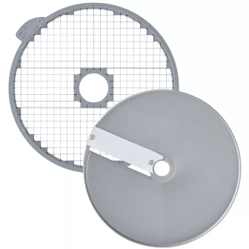 | 3
2 | Растяжимая тесторезка | Технические требования  - Длина: 228 мм.  - Количество роликов: 5.  - Диаметр ролика: 55 мм.  - Максимальное расстояние между роликами: 125 мм.  - Максимальное расстояние между ножами: 90 мм.  - Материал: нержавеющая сталь (ролики и ручка).  Производитель  Martellato | 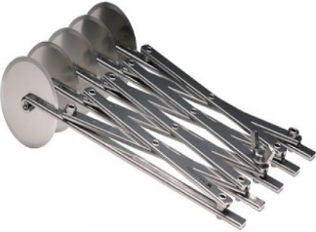 | 3

- Место доставки, сроки и порядок поставки товара
2.1. Место доставки товара: Крым, г. Ялта, с. Оползневое, ул. Генерала Острякова, д. 9, к.1.

2.2. Срок поставки:
Срок поставки всего перечня товаров, указанного в Таблице 1, не должен превышать 21 календарный день. Данный срок включает в себя время доставки товаров до склада Покупателя.

2.3. Сроки поставки индивидуального заказа:
В случае отсутствия необходимого Товара на складе Поставщика на момент заключения Договора (или на момент заказа), срок поставки определяется обоснованием Поставщика и оформляется дополнительным соглашением к настоящему Договору. Указанное дополнительное соглашение подлежит обязательному письменному согласованию обеими Сторонами.

- Общие сведения
3.1. Соответствие ТЗ:
Поставляемый Товар должен полностью соответствовать требованиям, указанным в Техническом задании. По своим характеристикам Товар должен соответствовать или превосходить технические характеристики, приводимые в требованиях, учитывая совместимость с оборудованием указанных выше.

3.2. Поставляемый Товар должен быть новым (не бывшим в употреблении, не прошедшим восстановление или ремонт). Качество Товара должно соответствовать требованиям, установленным действующим законодательством Российской Федерации.

- Требования к упаковке и маркировке
4.1. Упаковка:
Товар должен доставляться в упаковке, принятой для данного вида продукции. Упаковка должна обеспечить полную сохранность от всякого рода повреждений при перевозке, выполняемой в соответствии с нормами, установленными изготовителем.

4.2. Маркировка:
Маркировка должна содержать информацию о наименовании Товара, весе/объеме, сроке изготовления и сроке годности (если применимо), а также иную информацию, предусмотренную для данного вида продукции.

- Требования к гарантии и гарантийному сроку товара
Гарантийный срок эксплуатации на товар составляет 12 (двенадцать) месяцев и начинает исчисляться со дня подписания Заказчиком товаросопроводительных документов (по форме ТОРГ-12 / УПД).
Если производителем Товара установлены стандартные гарантийные сроки, превышающие запрашиваемый гарантийный срок на Товар, то гарантийный срок на Товар устанавливается продолжительностью не менее срока, установленного производителем Товара.

- Требования по соответствию товаров определённым стандартам
Все поставляемые Товары должны быть экологически безопасными, новыми, соответствовать требованиям нормативно-технических документов для данного вида продукции и иметь необходимые паспорта и сертификаты качества (в случае, если они подлежат обязательной сертификации).

- Порядок расчетов
Цена товара включает стоимость доставки по адресу Покупателя (с учетом высоты зоны выгрузки — 97 см), а также расходы на погрузку, перевозку, разгрузку, упаковку, маркировку, оформление сопроводительной документации, хранение, таможенные экспортные и импортные пошлины, налоги и сборы, установленные законодательством Российской Федерации на момент поставки. Также учитываются все прочие расходы Поставщика, связанные с исполнением обязательств по поставке.

06.05.2026

